|  |  |  |  |
| --- | --- | --- | --- |
| **# Ref.** | | CU006 | |
| **Caso de Uso** | | Crear, modificar, visualizar y eliminar el resultado de aprendizaje | |
| **Autor** | | Luis Miguel Fuquene Tapias  Revisado por: Brayan Felipe Hurtado Narvaez | |
| **Fecha** | | 27/03/2017 | |
| **Versión** | | 1 | |
| **Actor/es** | | Administrador | |
| **Tipo** | | Primario | |
| **Descripción** | | Se crearan los resultados de aprendizaje para asignárselos a las fichas | |
| **Referencias Cruzadas** | **C.U** | Include CU001, CU035, CU028, CU010, CU013  Extend CU001 | |
| **R.F** | US021 | |
| **Precondición** | | -El administrador deberá estar logueado | |
| **Flujo Normal** | | | |
| **ACCION ACTOR/ES**  **1 Escenario crear**  **1.1 El actor seleccionara la opcion “Actividades”**  **1.3 El actor selecciona una actividad**  **1.5 El actor seleccionara la opción de “Ver resultados de aprendizaje”**  **1.7 El actor creara la opción de “Crear resultados de aprendizaje”**  **1.9 El actor llenara las casillas y le dará al botón de “Crear”**  **1.11 El actor seleccionara el botón de “Aceptar”**  **2 Escenario modificar**  **2.1 El actor seleccionara la opción “Actividades”**  **2.3 El actor seleccionara la actividad**  **2.5 El actor seleccionara la opción de “Ver resultados de aprendizaje”**  **2.7 El actor seleccionara la opción de “Modificar”**  **2.9 El actor llenara las casillas y le dará al botón de “Modificar” o “Guardar”**  **2.11 El actor seleccionara el botón de “Aceptar”** | | | **RESPUESTA DEL SISTEMA.**  **1.2 El sistema le mostrara las actividades al actor**  **1.4 El sistema le muestra la actividad con la opción de “Ver resultados de aprendizaje”**  **1.6 El sistema le mostrara los resultados de aprendizaje ya existentes**  **1.8 El sistema le mostrara en las casillas de información los datos que tendrá que diligenciar**  -Código*  -Descripción*  -Programa competencia*  **1.10 El sistema mostrara una alerta al actor preguntándole si este quisiera que cree un nuevo resultado de aprendizaje**  **1.12 El sistema guardara el resultado de aprendizaje creado y enviara al actor al punto “1.2”**  **2.2 El sistema le mostrara las actividades al actor**  **2.4 El sistema le muestra la actividad con la opción de “Ver resultados de aprendizaje”**  **2.6 El sistema mostrara los resultados de aprendizaje ya existentes**  **2.8 El sistema le mostrara las casillas de información que tendrá que diligenciara para poder modificar el resultado de aprendizaje**  **2.10 El sistema mostrara una alerta al actor preguntándole si este quisiera que resultado de aprendizaje seleccionado sea modificado**  **2.12 El sistema guardara el resultado de aprendizaje modificado y enviara al actor al punto “2.2”** |
| **3 Escenario Visualizar**  **3.1 El actor seleccionara la opción “Actividades”**  **3.3 El actor seleccionara la actividad**  **3.5 El actor seleccionara la opción de “Ver resultados de aprendizaje”**  **4 Escenario Eliminar**  **4.1 El actor seleccionara la opción “Actividades”**  **4.3 El actor seleccionara la actividad**  **4.5 El actor seleccionara la opción de “Ver resultados de aprendizaje”**  **4.7 El actor seleccionara el resultado de aprendizaje a eliminar**  **4.9 El actor le dará al botón de “Eliminar”**  **4.11 El actor seleccionara el botón de “Aceptar”** | | | **3.2 El sistema le mostrara las actividades al actor**  **3.4 El sistema le muestra la actividad con la opción de “Ver resultados de aprendizaje”**  **3.6 El sistema mostrara los resultados de aprendizaje ya existentes**  **4.2 El sistema le mostrara las actividades al actor**  **4.4 El sistema le muestra la actividad con la opción de “Ver resultados de aprendizaje”**  **4.6 El sistema mostrara los resultados de aprendizaje ya existentes**  **4.8 El sistema abrirá el resultado de aprendizaje a eliminar**  **4.10 El sistema mostrara una alerta al actor preguntándole si este quisiera que resultado de aprendizaje seleccionado sea eliminado**  **4.12 El sistema borrara el resultado de aprendizaje eliminado y enviara al actor al punto “2.2”** |
| **Postcondición** | | | -El actor podrá ir al Menú Principal |
| Caminos Alternos -El actor podrá cancelar la creación del resultado de aprendizaje  -El actor podrá cancelar la modificación del resultado de aprendizaje  -El actor podrá cancelar la visualización del resultado de aprendizaje  -El actor podrá cancelar la eliminación del resultado de aprendizaje | | | | |
| Excepciones -El resultado de aprendizaje no existe  -La actividad no existe | | | | |
| **Frecuencia esperada** | | | 20/día |
| **Comentarios** | | | -El actor deberá llenar obligatoriamente los espacios que tenga un “*” para poder crear un resultado de aprendizaje |

**Crear Resultados de Aprendizaje**

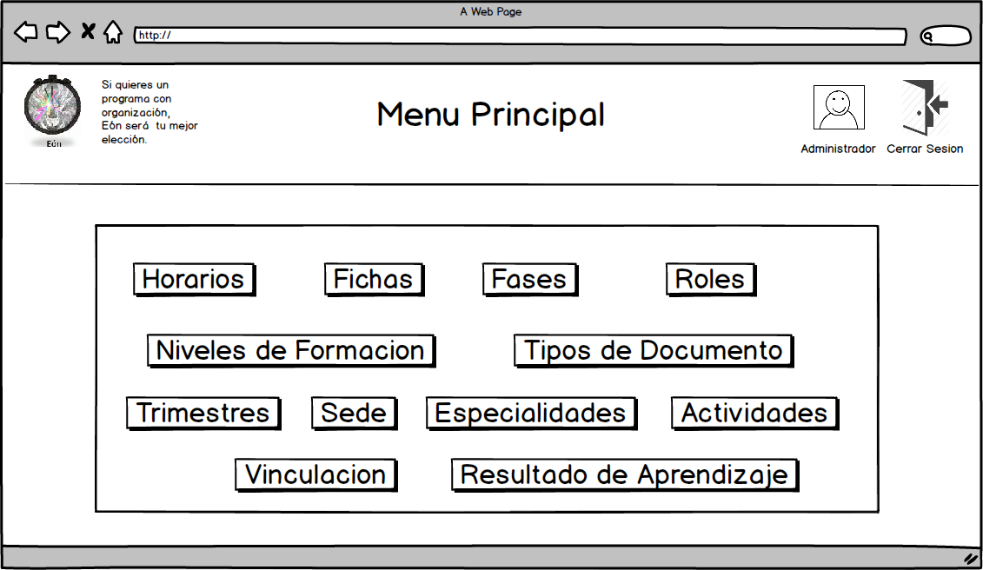

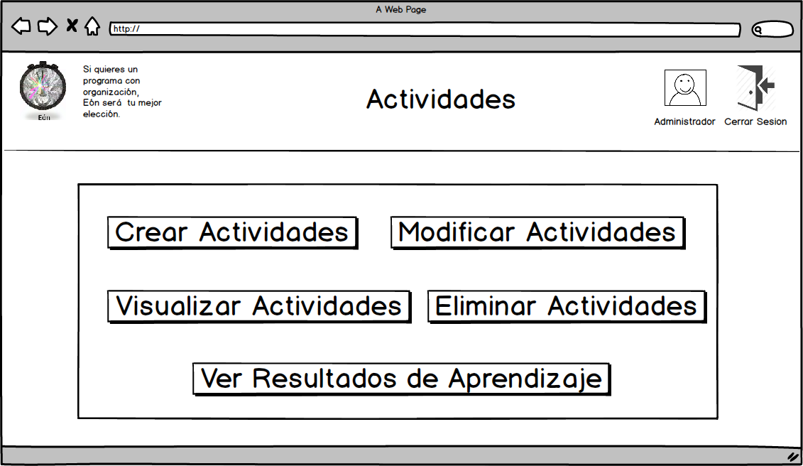

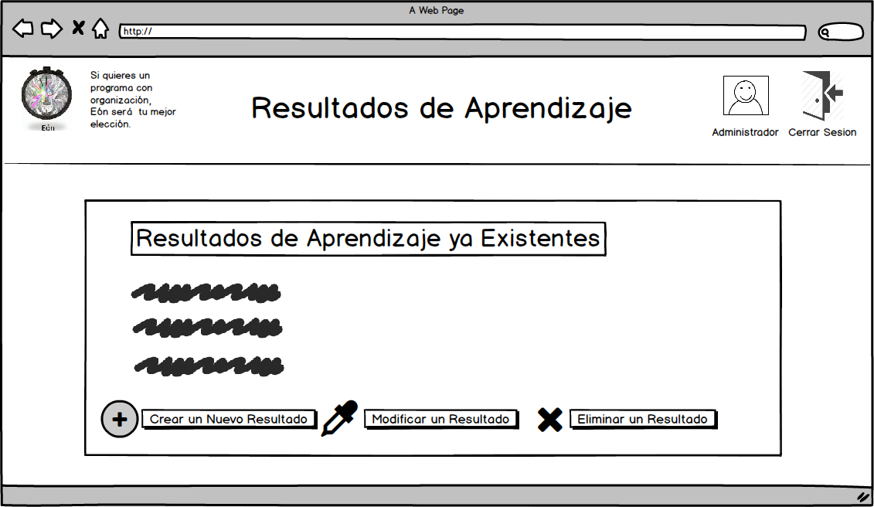

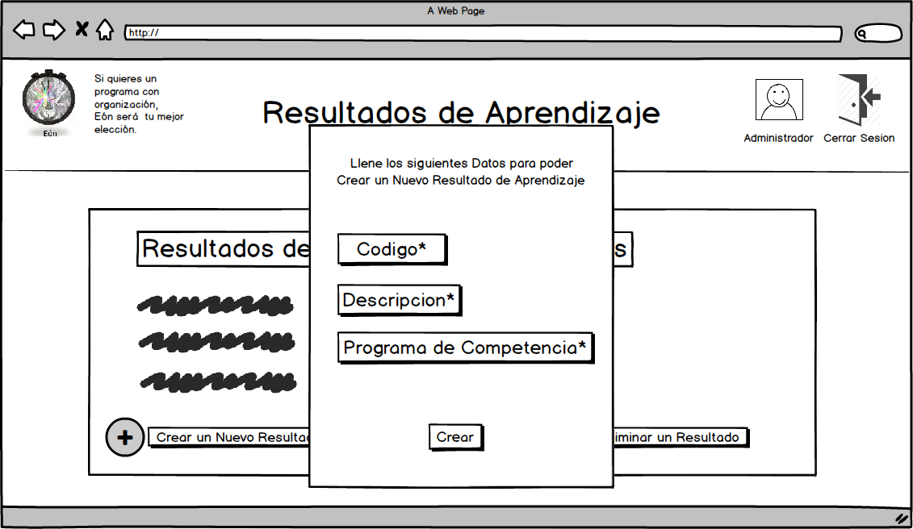

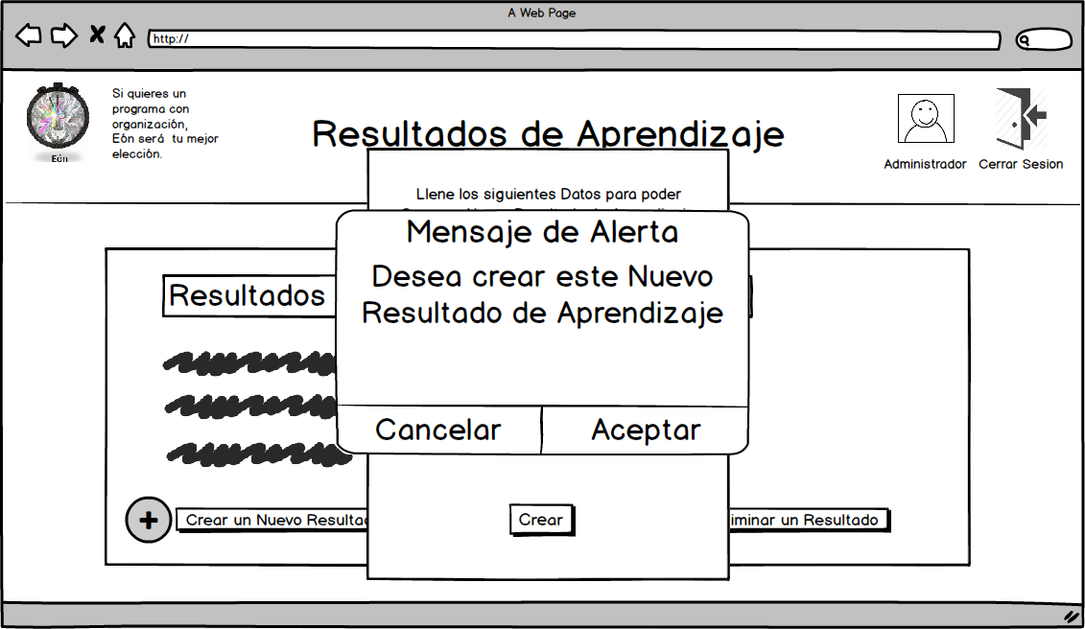



**Modificar Resultados de Aprendizaje**





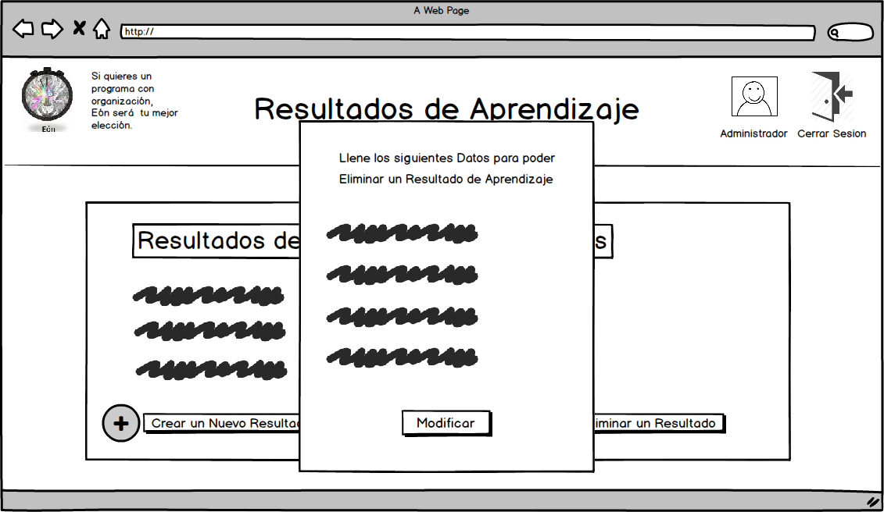

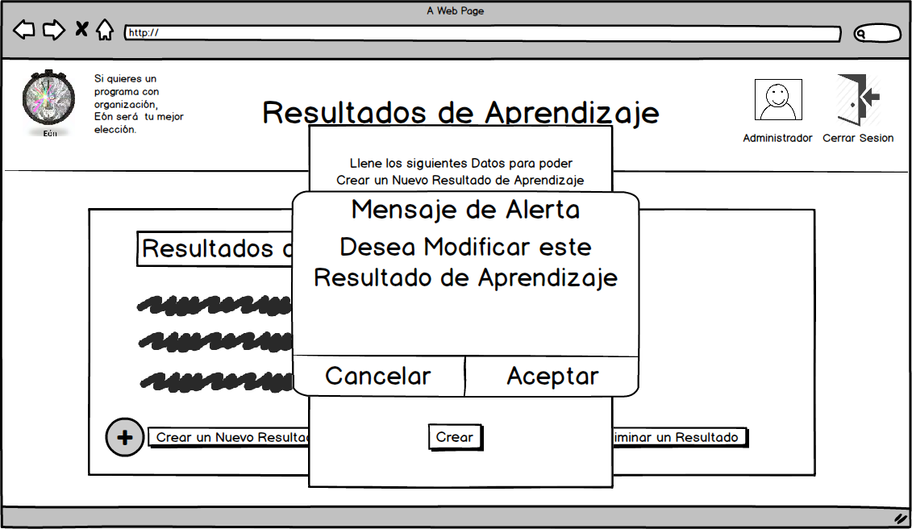

**Visualizar Resultados de Aprendizaje**



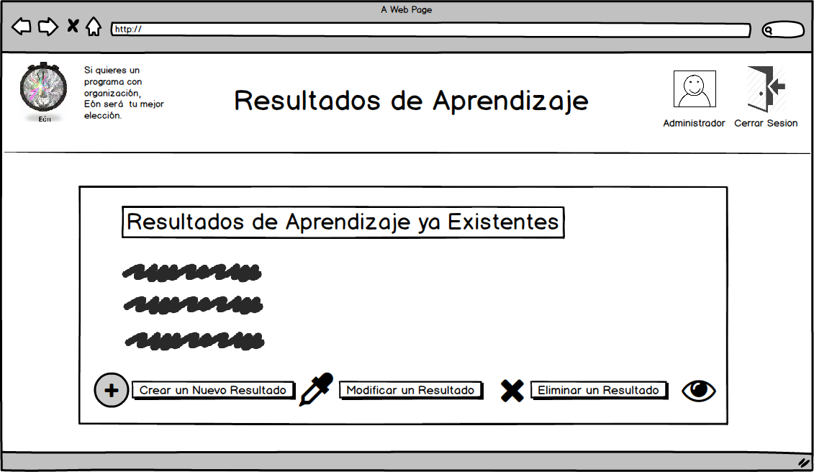

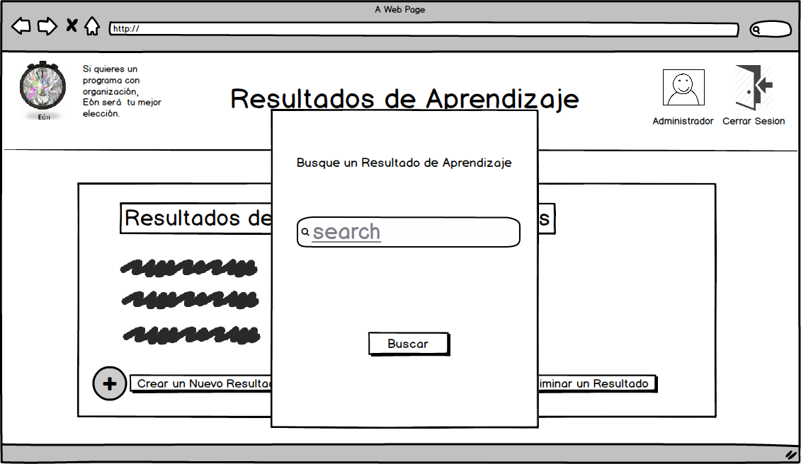

**Eliminar Resultados de Aprendizaje**





